**Задание Ш01.** В пакете прикладных программ *National Instruments* *LabView* создать виртуальный прибор для построения графиков функциональных зависимостей, объединённых в систему линейных алгебраических уравнений (СЛАУ) в одних координатных осях. Варианты индивидуальных задач (СЛАУ) собраны в Таблице 1.

Программа в составе виртуального прибора должна включать возможность ввода диапазона построения и шага построения графиков функциональных зависимостей. По построенному комбинированному графику необходимо определить решение (или решения) СЛАУ – графический метод решения СЛАУ.

Проверить результат путём решения СЛАУ вручную – аналитический метод решения СЛАУ. Результат аналитического решения СЛАУ, выполненный вручную, записать в раздел «Тестовые примеры» отчёта к решённому индивидуальному заданию.

Основное требование: не использовать на блок-диаграмме структуру *Formula Node* для решения СЛАУ графическим методом. Использование *Formula Node* в работе будет расцениваться как ошибка.

Дополнительное требование к заданию: решение или решения СЛАУ, если таковое имеется (таковые имеются), маркировать жирной точкой (жирными точками).

На блок-диаграмме все функциональные, то есть значащие пересечения линий связи (узлы) обозначить точками. Для этого в меню перейти к настройкам «*Tools > Options…*», далее в выпадающем списке перейти к настройкам блок-диаграммы (*Block Diagram*) и выставить галочку напротив пункта «*Show dots at wire junctions*».

По итогам выполнения работы сдаются строго два файла:

- отчёт, выполненный в текстовом редакторе *Microsoft Office Word* (*\*.doc* или *\*.docx*);

- файл виртуального прибора *National Instruments LabView* (*\*.vi*) по индивидуальной части работы.

Отправленные поодиночке файлы проверке не подлежат. При отсутствии одного из упомянутых файлов зачёт по заданию не выставляется.

**Требования к именам файлов:**

**Общий вид формата имени файла:** «*Дата. Задание. Фамилия.mcdx*»

**Формат записи даты:** «*ГГГГММДД*», где *ГГГГ* – четыре цифры текущего года, *ММ* – две цифры текущего месяца, *ДД* – две цифры текущего дня.

**Формат записи задания:** «Задание *NNk*», где *NN* – две цифры номера задания, *k* – обозначение «о», если файл содержит общую часть; обозначение «и», если файл содержит индивидуальную часть; обозначение «ои», если файл содержит как общую, так и индивидуальную части.

**Если устранить замечания по работе удаётся в тот же день:** после фамилии ставится пробел и в круглых скобках записывается номер попытки исправления.

**Примеры правильных имён файлов, которые сдаются на проверку впервые:**

«*20190215. Задание 01ш. Иванов.docx*»

«*20190215. Задание 01ш. Иванов.vi*»

**Внимание!** Не забудьте выполнить автоматическую нумерацию страниц в отчёте.

Отчёт по выполненной работе должен содержать:

0. Титульный лист.

1. Формулировку цели работы.

2. Описание задачи согласно выданному варианту.

3. Составление блок-схемы алгоритма программы.

4. Подбор и расчёт тестовых примеров.

5. Листинг кода составленного программного обеспечения (блок-диаграммы *National Instruments LabView*).

6. Графический пользовательский интерфейс программного обеспечения (передняя панель виртуального прибора *National Instruments LabView*) и его описание.

7. Расчёт тестовых примеров с использованием составленного программного обеспечения.

8. Формулировку вывода о проделанной работе (обезличено – исключить из вывода местоимения, такие как «я», «мы» и другие).

Рекомендации к отчёту, доказывающие самостоятельность выполнения работы и упрощающие процедуру проверки отчёта преподавателем:

1. Выполнение дополнительных скриншотов для случаев, когда текстовое описание проделанных действий становится громоздким или трудным к восприятию.

2. Нумерация рисунков (если есть) с подписями, содержащими названия рисунков, например, «Рисунок 1 – Пользовательский интерфейс *Microsoft Office Excel*».

**Цель работы (одна из возможных формулировок)**: закрепление навыков решения СЛАУ, приобретение навыков объединения данных, поступающих на вход графического элемента *XY Graph*.

**Пример решения задачи:**

Рассмотрим систему линейных алгебраических уравнений:



Она представляет собой два объединённых уравнения прямой вида **y = k * x + b**. Перепишем систему таким образом, чтобы этот факт был представлен в явном виде:



Если построить в одних координатных осях эти две прямые, то можно обнаружить точку их пересечения (Рисунок 1). Эта точка и есть решение СЛАУ.

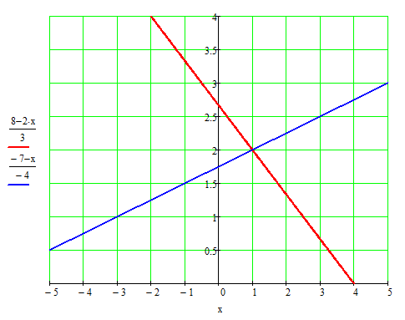

Рисунок 1 – Графический метод решения СЛАУ

**Варианты индивидуального задания по СЛАУ:**

Таблица 1 – Варианты индивидуального задания

|  |  |
| --- | --- |
| 1. | 16. |
| 2. | 17. |
| 3. | 18. |
| 4. | 19. |
| 5. | 20. |
| 6. | 21. |
| 7. | 22. |
| 8. | 23. |
| 9. | 24. |
| 10. | 25. |
| 11. | 26. |
| 12. | 27. |
| 13. | 28. |
| 14. | 29. |
| 15. | 30. |